ОТДЕЛ ОБРАЗОВАНИЯ МУНИЦИПАЛЬНОГО УЧРЕЖДЕНИЯ
«УПРАВЛЕНИЕ ОБРАЗОВАНИЯ ИСПОЛНИТЕЛЬНОГО КОМИТЕТА
МУНИЦИПАЛЬНОГО ОБРАЗОВАНИЯ ГОРОДА КАЗАНИ»
по СОВЕТСКОМУ РАЙОНУ

ПРИКАЗ

№ 308 от 05 мая 2012 г.

О проведении очного тура XVI
республиканского конкурса
"Юный программист-2012"

В соответствии с приказами МОиН РТ № под-1677/12 от 26.03.2012 года "Об организации и проведении XVI Республиканского конкурса "Юный программист" среди учащихся общеобразовательных школ, начальных профессиональных образовательных учреждений и учреждений дополнительного образования" и приказом по ОО Советского района № 203 от 02.04.2012 года "Об организации муниципального (районного) заочного этапа XVI Республиканского конкурса "Юный программист-2012", был проведен муниципальный (районный) заочный тур конкурса. По результатам муниципального заочного этапа на заочный тур МОиН было представлено 8 работ от района. По решению экспертной комиссии МОиН РТ (после подведения итогов заочного тура МОиН РТ) на очный тур, были выбраны работы 8-и учащихся образовательных учреждений района.
В соответствии с приказом № под-1677/12 от 26.03.2012 года.

П Р И К А З Ы В А Ю

- Направить на второй (очный) тур XVI Республиканского конкурса «Юный программист» который состоится с 10 по 16 мая 2012 года в компьютерном лагере «Байтик» (пос. Крутушка, ул. Центральная, тел. 8-8265-2-36-74), учащихся образовательных учреждений Советского района г.Казани (Приложение 1).

- Директорам ОУ и руководителям работ учащихся, выбранных на очный тур, проконтролировать наличие следующих документов, необходимых для каждого участника конкурса в лагере «Байтик»:
- Паспорт/Свидетельство о рождении
- Страховой медицинский полис обязательного страхования граждан
- Копия ИНН
Оплата проживания и питания учащихся в лагере "Байтик" осуществляется за счет средств бюджета РТ.
- Возложить ответственность за жизнь и здоровье учащихся во время пути следования и в период проведения мероприятия на сопровождающих педагогов (руководителей проектов, либо других сопровождающих учителей, назначаемых по п.4 данного приказа, приказом по учреждению). Транспорт для перевозки детей к месту проведения конкурса предоставляется Отделом образования Управления образования ИКМО «г.Казань» по Советскому району г.Казани.

- Директорам МБОУ «СОШ № 169» Советского района г.Казани (Авакумова Е.В.), МБОУ «СОШ № 167» Советского района г.Казани (Хасбиева Р.П.), МБОУ «Гимназия № 125» Советского района г. Казани (Волобуева С.В.), МБОУ «СОШ № 174» Советского района г.Казани (Мифтахова Г.К.), МБОУ «СОШ № 111» Советского района г.Казани (Звездина А.Я.) направить руководителей работ учащихся (либо других назначаемых ответственными лиц):
- Бурнашеву А.В., учителя информатики СОШ № 169,
- Николаева Э.Н., учителя информатики СОШ № 167,
- Миннулину А.Н., учителя информатики Гимназии № 125,
- Мельникову В.Ф. учителя информатики Гимназии № 125,
- Пискунову А.Т., учителя информатики СОШ № 174
- Халиуллину Е.Р., учителя информатики СОШ № 111
с 10.05.2012г. по 16.05.2012г. (включительно) в компьютерный лагерь «Байтик» (пос.Крутушка, ул. Центральная, тел. 8-8265-2-36-74) для сопровождения и помощи участникам очного тура Республиканского конкурса, с сохранением заработной платы по основному месту работы. Оплату командировочных расходов произвести за счёт средств образовательного учреждения.

- Контроль за исполнением приказа оставляю за собой

Приложения:
- Список учащихся, направляемых на очный тур XVI Республиканского конкурса «Юный программист» (Приложение 1).
- Программа очного тура XVI Республиканского конкурса «Юный программист» (Приложение 2).
- Схема проезда и информация о проезде на общественном транспорте в компьютерный лагерь «Байтик» (Приложение 3).



Исп. А.И. Юсупов
Тел. 246-26-07

Приложение № 1
к приказу по ОО Советского района
№ 308 от 05.05.2012г.

Список учащихся, направляемых на очный тур
XV Республиканского конкурса «Юный программист»
с 10.05.2012г. по 16.05.2012г. (включительно)
в компьютерный лагерь «Байтик»
(пос. Крутушка, ул. Центральная, тел. 8-8265-2-36-74)

№ | Образовательное учреждение | Фамилия Имя Отчество участника | Номинация | Фамилия Имя Отчество сопровождающего педагога
1 | МБОУ "Школа №167" 420100 г. Казань | Фахрутдинов Амир Ифратович | Программные продукты | Николаев Э.Н.
2 | МБОУ "Средняя общеобразовательная школа №174" Советского района г. Казани | Бакиев Минтимер Талгатович | Программные продукты | Пискунова А.Т.
3 | МБОУ "Средняя общеобразовательная школа №174" Советского района г. Казани | Филиппов Евгений Сергеевич | Программные продукты | Пискунова А.Т.
4 | МБОУ "Средняя общеобразовательная школа №169" Советского района г. Казани | Идрисова ФайрузаШавкатовна | Компьютерная презентация | Бурнашева А.В.
5 | МБОУ "Средняя общеобразовательная школа №169" Советского района г. Казани | Галиев Раиль Марселевич, Курасов Илья Сергеевич, Шаехов Булат Маратович | Компьютерная презентация | Бурнашева А.В.
6 | МБОУ “Гимназия №125” Советского района г.Казань | Полякова Ольга Олеговна | Компьютерный дизайн | Мельникова В.Ф.
7 | МБОУ "Гимназия №125",Советского района г.Казань | Шинкарева Анастасия Викторовна | Компьютерный дизайн | Миннуллина А.Н.
8 | МБОУ "Средняя общеобразовательная школа №111" Советского района г. Казани | Лутфуллин Саид Ирекович | Мобильные приложения | Халиуллина Е.Р.

Приложение № 2
к приказу по ОО Советского района
№ 308 от 05.05.2012г.

ПРОГРАММА
XVI Республиканского конкурса «Юный программист» среди учащихся общеобразовательных школ, начальных профессиональных образовательных учреждений и учреждений дополнительного образования
Республики Татарстан

10 - 11 мая – заезд, регистрация, размещение, торжественное открытие Конкурса,
мастер-классы, тренинги.

12 - 13 мая - мастер-классы, консультации по номинациям, доработка проектов.
Результат – рейтинг по каждой номинации

14 – 15 мая – конкурсная защита проектов, работа жюри, подписание протоколов, подведение итогов. Демонстрация лучших работ Конкурса

16 мая (10.00-14.00) - выезд победителей в IT-парк г. Казани на
торжественное закрытие конкурса, представление лучших
работ, награждение победителей, отъезд
10.00-12.00 - отъезд остальных участников Конкурса

Распорядок дня (10-16 мая 2012г.)
08.00 Подъем, водные процедуры
08.30 Завтрак
10.00 – 12.30 Мероприятия по программе
13.00 Обед
14.30 – 16.00Мероприятия по программе
16.30 Полдник
17.15 – 18.00 Прогулка
18.30 Ужин
20.00 Вечернее мероприятие, доработка проектов
21.30 Второй ужин
22.00 Отбой

Приложение № 3
к приказу по ОО Советского района
№ 308 от 05.05.2012г.

Схема проезда
в компьютерный лагерь «Байтик» (пос. Крутушка, ул. Центральная)
на личном транспорте.

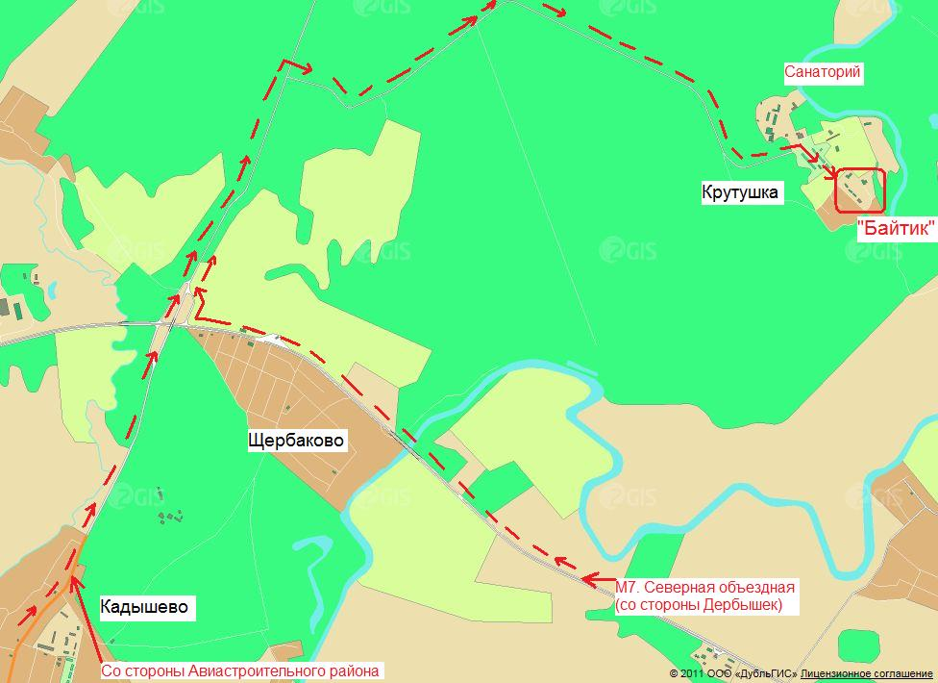

Информация о проезде
в компьютерный лагерь «Байтик» (пос. Крутушка, ул. Центральная) на общественном транспорте.

Проезд на рейсовом городском автобусе №78 до конечной остановки, стоимость проезда 18 рублей.
Расписание рейсового автобуса
№ 78 «Московский рынок» - «Санаторий Крутушка»

в пос. Крутушка
от ост «Московский рынок» (пересечение ул. Волгоградская/ул. Декабристов, рядом «Казанские аптеки») – 6.50, 8.35, 10.10, 13.15, 14.50, 16.10, 17.40, 19.15

из пос. Крутушка
6.00, 7.35, 9.20, 11.00, 14.00, 15.30, 16.55, 18.30, 20.00

